**Proiect Prelucrare Grafica**

Fleșeriu Ioan-Rareș

Grupa: 30235

Facultatea de Automatică și Calculatoare

**Cuprins**

1. Prezentarea temei

2. Scenariul

   2.1. descrierea scenei și a obiectelor  
    2.2. funcționalități

3. Detalii de implementare  
    3.1. modelul grafic  
    3.2. structuri de date

4. Prezentarea interfeței grafice utilizator / manual de utilizare

5. Concluzii și dezvoltări ulterioare

6. Referințe

1. **Prezentarea temei**

Tema acestui proiect constă în dezvoltarea unei aplicații grafice interactive utilizând OpenGL, un API standardizat pentru crearea de grafice 2D și 3D. Scopul principal al aplicației este de a crea o scenă 3D dinamică în care utilizatorul poate interacționa cu diverse obiecte și efecte vizuale. Aplicația va include o serie de obiecte 3D, cum ar fi o „mătură de vrăjitoare”, o „pălărie zburătoare”, o „pisică cu un dovleac” și o „lume virtuală” cu un peisaj complex, iluminare dinamică, umbre și un control al camerei.

**Obiectivele principale ale aplicației:**

Crearea unei scene 3D interactive: Aplicația va include o scenă în care utilizatorul poate observa și interacționa cu mai multe obiecte 3D, încărcate din fișiere externe și plasate într-un spațiu 3D conform unor coordonate bine definite.

Iluminare și umbre: Aplicarea iluminării dinamică va fi un punct esențial al proiectului, fiind implementată atât iluminarea direcțională (pentru sursele de lumină de la distanță), cât și iluminarea punctiformă. În plus, umbrele vor fi generate folosind tehnici precum Shadow Mapping, oferind o senzație mai reală a scenei 3D.

Mișcarea camerei: Aplicația va permite utilizatorului să controleze camera dintr-un unghi de vizualizare liber, folosind tastatura și mouse-ul. Acesta va putea naviga prin scenă, precum într-un joc video, pentru a observa obiectele din diferite perspective, oferind astfel o experiență interactivă.

Controlul obiectelor din scenă: Anumite obiecte, precum pălăria flotantă, vor avea comportamente dinamice, ca de exemplu mișcarea în sus și în jos, pentru a adăuga o notă de interactivitate. Utilizatorul va putea observa efectele de animație ale obiectelor și va înțelege cum sunt gestionate în spațiul 3D.

Prezentarea și interacțiunea cu harta de adâncime: Utilizatorul va putea activa o vizualizare specială a hărții de adâncime pentru a observa cum sunt generate umbrele pe baza pozițiilor obiectelor din scenă și a sursei de lumină. Aceasta va ajuta la înțelegerea modului în care umbrele sunt realizate în aplicațiile 3D utilizând tehnici precum shadow mapping.

Platformă tehnologică: Aplicația va fi dezvoltată utilizând OpenGL, cu ajutorul bibliotecilor auxiliare pentru gestionarea ferestrei și inputului de la utilizator (precum GLFW), și GLSL (OpenGL Shading Language) pentru crearea shaderelor ce vor controla comportamentele vizuale ale obiectelor din scenă. În plus, vom utiliza GLM (OpenGL Mathematics) pentru a lucra cu matrici de transformare 3D și vectori.

1. **Scenariul**

Scena 3D este constituită dintr-un peisaj virtual, care include mai multe obiecte 3D reprezentând atât elemente statice, cât și dinamice. Fiecare obiect va fi plasat într-un spațiu 3D tridimensional, iar utilizatorul va putea naviga prin scenă pentru a le observa din diferite perspective. Scena prezintă o insulă cu un sătuc medieval. În componența acestuia se găsesc case, o biserică și un deal. Pentru o poveste mai interesantă, am adăugat și obiecte din lumea magiei, cum ar gi o cutie și o pălărie magică, dragoni, dovlec magic.

Aplicația va include mai multe funcționalități care vor adăuga interactivitate și realism scenei, îmbunătățind experiența utilizatorului. Printre aceste funcționalități se numără:

* Mișcarea camerei: Utilizatorul va putea controla camera din scenă, utilizând tastele pentru deplasarea în spațiul 3D și mișcarea mouse-ului pentru rotirea unghiului de vizualizare. Aceasta va permite o navigare liberă prin scenă și o explorare detaliată a obiectelor și a peisajului. Funcționalitatea de mișcare a camerei va include:
* Deplasarea în direcțiile X, Y, Z (în față, înapoi, stânga, dreapta).
* Rotirea camerei pe axele X și Y pentru a ajusta unghiul de vizualizare.
* Zoom in/zoom out pentru a mări sau micșora distanța față de obiectele din scenă.
* Iluminare dinamică și umbre: Aplicarea unui sistem de iluminare dinamică va influența modul în care sunt vizualizate obiectele. Sursa de lumină va fi o lumină direcțională, iar poziția acesteia va fi ajustabilă pentru a modifica umbrele și efectele de iluminare pe obiectele din scenă. În plus, se vor folosi tehnici de Shadow Mapping pentru a genera umbre realiste pentru fiecare obiect, iar acestea vor varia în funcție de mișcarea sursei de lumină și poziția obiectelor.
* Vizualizarea hărții de adâncime (depth map): Aplicația va permite utilizatorului să vizualizeze harta de adâncime generată în timpul procesului de shadow mapping. Aceasta va arăta adâncimea fiecărui pixel din scenă în raport cu camera și va ajuta la înțelegerea modului în care umbrele sunt proiectate pe obiectele din scenă.
* Prezentarea în diferite moduri de vizualizare a scenei( wireframe, solid și smooth).

1. **Detalii de implementare**

Implementarea aplicației se bazează pe utilizarea funcțiilor și algoritmilor pentru manipularea obiectelor, aplicarea iluminării dinamice și implementarea efectelor grafice.

**Mișcarea camerei:**

Mișcarea camerei este esențială pentru navigarea în scena 3D. Controlul camerei se face prin tastatura și prin mișcarea mouse-ului pentru rotația acesteia.

Algoritmul utilizează matricele de transformare pentru a actualiza poziția și unghiul de rotație al camerei la fiecare cadru. Matricea de vizualizare (view) este calculată pe baza poziției și unghiului camerei și este aplicată la fiecare obiect din scenă pentru a genera perspectiva corectă.

**Iluminare și umbre:**

Iluminarea scenei este realizată utilizând modelul de iluminare Phong, care include o lumină direcțională ce influențează toate obiectele din scenă, dar si modelul de iluminare Bill-Phong, pe care l-am folosit pentru lumina punctiformă. Tehnica de **Shadow Mapping** este utilizată pentru a genera umbre realiste. În cadrul acestei tehnici, se creează o hartă de adâncime din perspectiva sursei de lumină și se folosește această hartă pentru a determina regiunile umbrite ale scenei.

Algoritmul implică două etape majore: generarea unei hărți de adâncime într-un framebuffer dedicat și utilizarea acesteia pentru a determina unde sunt generate umbrele în scenă.

**Skybox-ul** este implementat pentru a crea iluzia unui cer vast care înconjoară întreaga scenă. Acesta este realizat sub forma unui cub texturizat, fiecare față a cubului având aplicată o imagine a cerului. Camera este plasată în mijlocul cubului, iar mișcările acesteia sunt sincronizate cu mișcarea cubului pentru a asigura efectul de imersiune.

***Modelul grafic***

Modelul grafic al aplicației include mai multe obiecte 3D, fiecare fiind descris printr-o reprezentare matematică sub forma unui model 3D încărcat din fișiere externe (de obicei în format .obj). Așezarea și “armonia” așezării acestor obiecte în scenă a fost realizată folosind **Blender**, un software open-source pentru modelare 3D. Fiecare obiect poate suferi transformări de tip translație, rotație și scalare pe baza poziției camerei și a mișcărilor utilizatorului.

**Structuri de date**

Aplicația utilizează diverse structuri de date pentru gestionarea eficientă a scenei și optimizarea performanței:

*Matricele de transformare:*

Fiecare obiect din scenă are asociată o matrice de transformare de tip glm::mat4, care este actualizată la fiecare cadru pentru a reflecta poziția și rotația obiectului.

*Coordonatele camerei și ale luminii:*

Pozițiile sursei de lumină și ale camerei sunt gestionate prin variabile de tip glm::vec3. Acestea sunt actualizate pe baza interacțiunii utilizatorului cu aplicația.

*Texturi și Shadere:*

Texturile și shaderele sunt încărcate și aplicate pe obiecte într-un mod optimizat. Shaderele sunt încărcate din fișiere separate și compilate la începutul aplicației, iar texturile sunt asociate cu fiecare obiect 3D corespunzător.

*Framebuffers:*

Tehnica de **shadow mapping** utilizează framebuffers pentru stocarea hărților de adâncime. Aceste framebuffers permit calcularea umbrelor într-un mod eficient, separând procesul de generare a umbrelor de randarea efectivă a scenei.

**Prezentarea interfeței grafice utilizator / manual de utilizare**

Interfața grafică este concepută pentru a fi minimalistă, fără elemente de control vizibile pe ecran, permițând utilizatorului să se concentreze asupra scenei. Scena 3D se află într-o fereastră de aplicație, iar interacțiunea cu aceasta se realizează prin controlul camerei și obiectelor, fără a necesita un meniu complex.

Scena cuprinde un o insulă, compusă dintr-un deal si cu un sătuc înconjurat de un gard. În interiorul satului, se află case, garduri, clădiri de biserică, și elemente magice, menționate și mai sus.

Fundalul este texturizat cu un skybox care creează iluzia unui cer larg și detaliat. Acesta este vizibil din toate unghiurile și este afectat de mișcarea camerei.

**Controale și interacțiuni – Manual de utilizare**

Interfața permite următoarele interacțiuni pentru controlul scenei 3D:

*Mișcarea camerei:*

Tasta W – deplasare înainte

Tasta S – deplasare înapoi

Tasta A – deplasare la stânga

Tasta D – deplasare la dreapta

*Rotirea camerei:*

Utilizarea mouse-ului permite rotirea camerei pentru a observa scena din orice unghi. La mișcarea mouse-ului, unghiul camerei se modifică corespunzător.

*Modurile de vizualizare:*

Tasta F – vizualizare wireframe

Tasta U – vizualizare solid

Tasta N – vizualizare smooth

*Animație de prezentare*:

Tasta B – animație de prezentare

*Activare efect de ceață:*

Tasta C – apariția ceței pe insulă, cu o densitate reglabilă din cod.

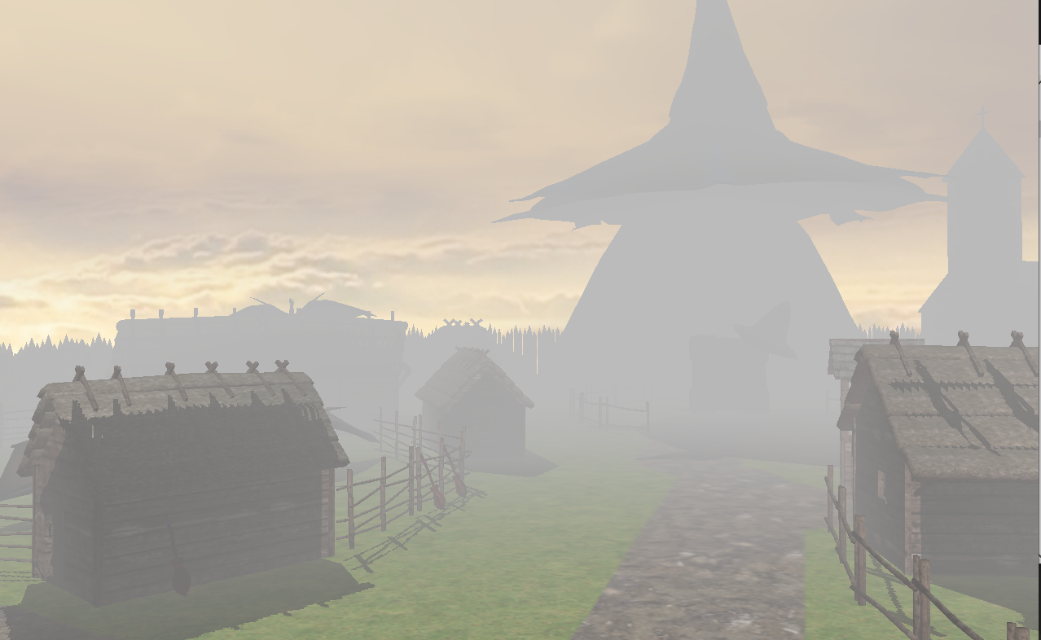

**Concluzii și dezvoltări ulterioare**

Aplicația dezvoltată oferă o experiență interactivă captivantă, care permite utilizatorilor să exploreze o scenă 3D detaliată, cu obiecte dinamice și efecte de iluminare realiste. Implementarea tehnologiilor moderne, cum ar fi OpenGL și GLSL pentru programarea shader-elor, a permis crearea unui mediu vizual optimizat și cu o performanță bună. Interfața grafică, minimalistă și intuitivă, permite utilizatorului să se concentreze asupra scenei fără distrageri, oferindu-i control complet asupra mișcării camerei și observarea obiectelor din diferite unghiuri.

Cu toate că aplicația oferă o bază solidă și o experiență de utilizare interesantă, există mai multe posibile direcții de **îmbunătățire și extindere**. Printre acestea se numără:

Adăugarea interacțiunilor avansate cu obiectele din scenă:

În prezent, aplicația permite doar observarea obiectelor, dar nu există interacțiuni directe cu acestea. O direcție importantă ar fi integrarea unor mecanisme de interacțiune, precum modificarea poziției obiectelor, rotația acestora prin input direct de la utilizator sau aplicarea unor efecte fizice asupra lor (de exemplu, coliziuni și gravitație).

Imbunătățirea animațiilor:

Adăugarea unor animații suplimentare pentru obiecte, cum ar fi animații de mișcare pentru cat și pălărie, sau integrarea unor animații de schimbare a luminii pe parcursul unei zile, ar contribui la creșterea dinamismului scenei. Aceste animații ar putea fi legate de mișcarea camerei sau de acțiunile utilizatorului.

Optimizarea performanței și a managementului resurselor:

Pe măsură ce complexitatea scenei și numărul de obiecte cresc, performanța aplicației poate scădea. Dezvoltarea unor tehnici de optimizare, cum ar fi culling-ul avansat (pentru a elimina obiectele care nu sunt vizibile), instanțierea obiectelor (pentru a reduce redundanța în procesarea lor).

**Referințe**

Îndrumător de laborator, Prelucrare grafică - <https://moodle.cs.utcluj.ro/pluginfile.php/202460/mod_resource/content/1/Laboratory_work_1_RO.pdf>

Shadow Mapping OpenGL - <https://learnopengl.com/Advanced-Lighting/Shadows/Shadow-Mapping>

Tutoriale Blender - https://www.youtube.com/playlist?list=PLrgcDEgRZ_kndoWmRkAK4Y7ToJdOf-OSM